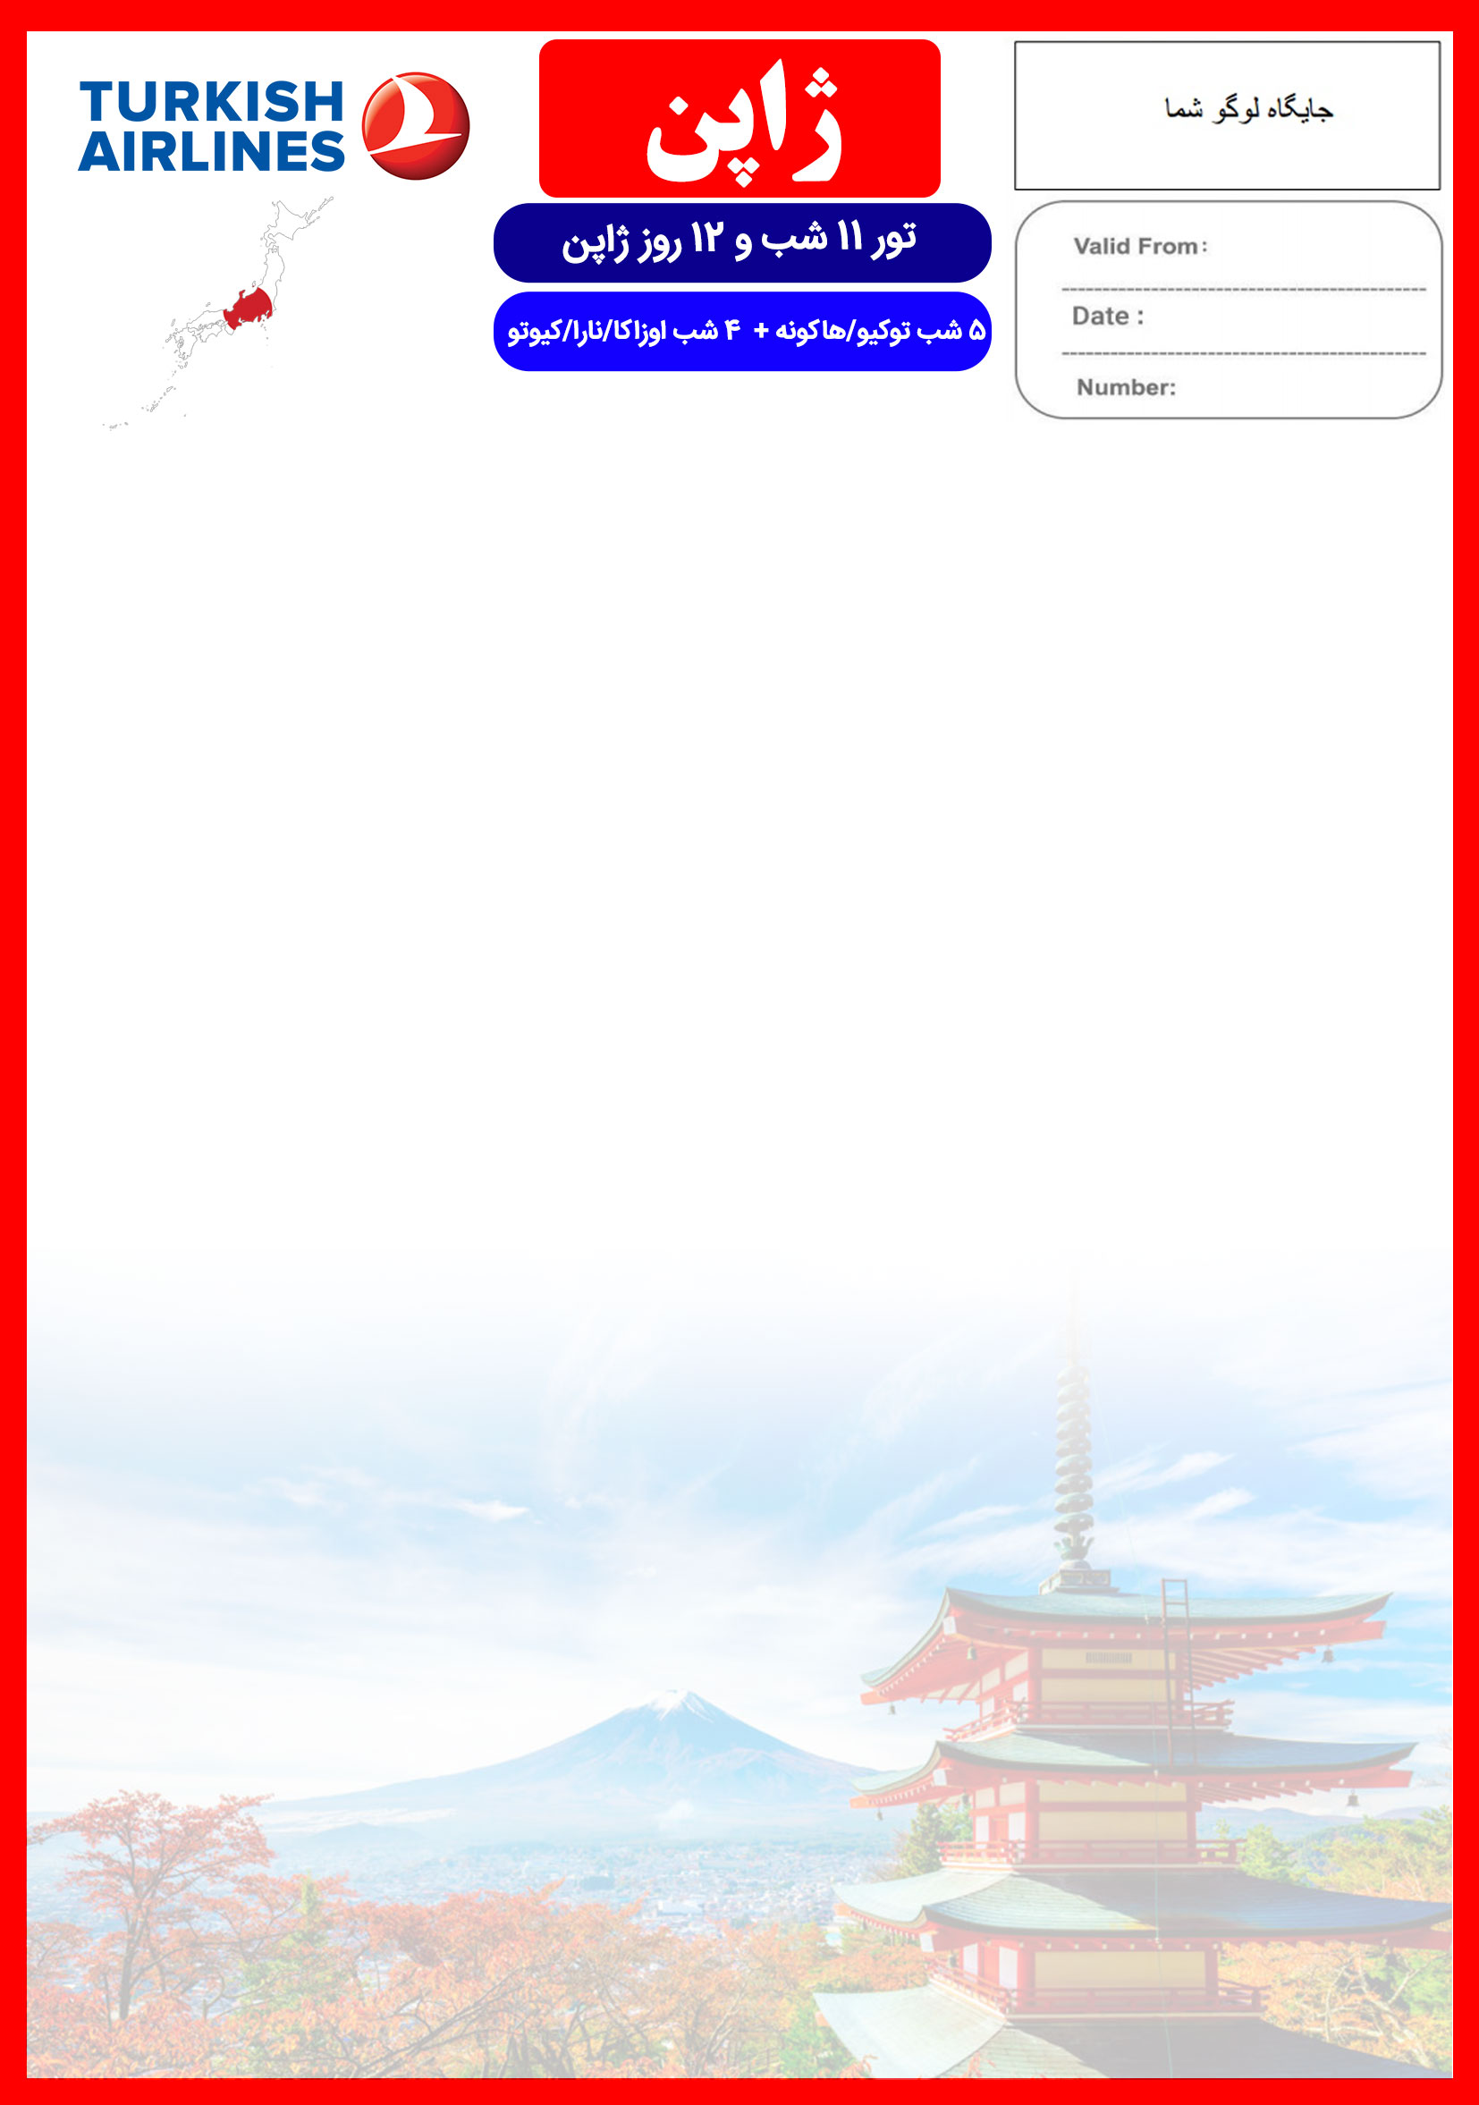
05 JULY
04 SEP

JAPAN/NRT/KIX /05

13 الی 24 شهریور

هتل | درجه | شهر | تعداد  شب | نفر در اتاق  دو تخته  (نفر اضافه) | نفر در اتاق  یک تخته | کودک  با تخت  (12-6 سال) | کودک  بی تخت  (6-2 سال) | نوزاد
Sunshine City Prince Hotel  or  similar | 4* | توکیو | 5 شب | 2,570 دلار  +  14,690,000 | 3,260 دلار  +  14,690,000 | 2,253 دلار  +  12,690,000 | 1,510 دلار  +  12,690,000 | 240 دلار  +  1,900,000
Quintessa Hotel Osaka Bay  or  similar | 4* | اوزاکا | 4 شب
رفت | 13 شهریور | حرکت از تهران | ورود به استانبول | شماره پرواز | حرکت از استانبول | ورود به توکیو | شماره پرواز | ایرلاین
 |  | 15:20 | 17:20 | (TK 871) | 01:40 + 1 | 19:10 | (TK 52) | ترکیش
برگشت | 23 شهریور | حرکت از توکیو | ورود به استانبول | شماره پرواز | حرکت از استانبول | ورود به تهران | شماره پرواز | ایرلاین
 |  | 22:30 | 04:30 + 1 | (TK 53) | 09:50 | 14:25  امتیازات پکیج  - پرواز لوکس با ایرباس های مدرن ترکیش  - موقعیت مکانی مناسب هتل ها  - 5 گشت شهری + 3 وعده ناهار یا شام  - راهنمای فارسی زبان مجرب از تهران تا پایان سفر | (TK 870) | ترکیش

- بیمه مسافرتی تا سقف 50.000 یورو
- بلیط قطار سریع السیر داخلی از توکیو به اوزاکا
- انجام کلیه ترانسفرها با اتوبوس توریستی مدرن

خدمات تور
پرواز لوکس ترکیش با کمترین مدت زمان ترانزیت
9 شب اقامت در لوکس ترین هتل های توکیو و اوزاکا
4 گشت شهری تمام روز + 1 گشت شهری نیم روز
راهنمای فارسی زبان مجرب از تهران تا پایان سفر + راهنمای محلی در گشت ها
اخذ ویزای ژاپن و بیمه مسافرتی تا سقف 50.000 یورو
9 وعده صبحانه بوفه بین المللی + 1 وعده ناهار + 2 وعده شام
بلیط قطار سریع السیر داخلی از توکیو به اوزاکا
کلیه ترانسفرهای فرودگاهی و گشت ها با اتوبوس توریستی مدرن ، طبق برنامه
پرداخت کلیه ورودیه های جاذبه های توریستی طبق برنامه سفر

روز اول  و دوم | 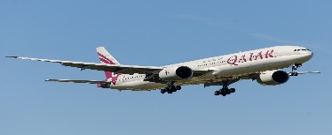  ساعت 15:20 پرواز از تهران به فرودگاه استانبول (TK 871) ، ورود به استانبول ساعت 17:20 ، حرکت از استانبول (TK 52) ساعت 01:40 بامداد و ورود به توکیو 19:10 به وقت محلی ، ترانسفر به هتل محل اقامت ، تحویل اتاق ها و ادامه روز در توکیو ، صرف شام
روز سوم | صرف صبحانه در هتل ، روز آزاد، پیشنهاد ما گشت تمام روز دیزنی لند توکیو ، برگشت به هتل
روز چهارم | 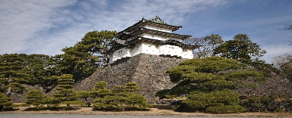  صرف صبحانه در هتل ، انتقال به هاکونه (مدت زمان تقریبی ترانسفر یک ساعت و نیم) ، گشت شهری تمام روز در هاکونه شامل بازدید از : کوهستان فوجی ، گشت کروز بر روی دریاچه آشینوکو ، تله کابین هاکونه ، دره آتشفشانی اواکودانی ، ، بازدید از مرکز خرید اوت لت گوتنبا ، بازگشت به توکیو و انتقال به هتل  صرف صبحانه در هتل ، گشت شهری تمام روز در شهر زیبای توکیو شامل بازدید از : قصر سلطنتی ، منطقه “Ginza ، منطقه آساکوسا (معبد سنسو-جی و بازار ناکامیسه) ، انتقال از آساکوسا به منطقه اودیبا با کروز روی دریاچه ، بازدید از مرکز خرید “Odaiba Palette Town” و دیگر مراکز خرید این منطقه ، بازگشت به هتل
روز پنجم | 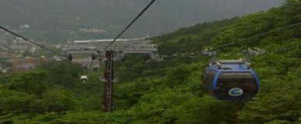
روز ششم | 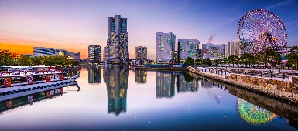  صرف صبحانه در هتل ، چک اوت از هتل توکیو ، ترانسفر به ایستگاه قطار توکیو ، حرکت با قطار سریع السیر به سمت شهر اوزاکا ، ترانسفر به هتل ، چک این و تحویل اتاق ها در هتل ، صرف ناهار در رستوان محلی ، گشت شهری نیم روز در شهر زیبای اوزاکا ، بازدید از قلعه اوزاکا ، منطقه نامبا ، آکواریوم کایوکان (دومین آکواریوم بزرگ ژاپن) ، بازگشت به هتل ، صرف شام در هتل  صرف صبحانه در هتل ، روز آزاد در توکیو ، پیشنهاد ما : گشت شهری آپشنال شهر زیبای یوکوهاما در مجاورت خلیج توکیو ، مدت زمان تقریبی ترانسفر چهل دقیقه
روز هفتم
روز هشتم | 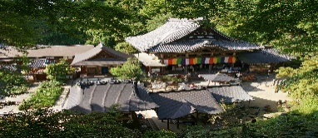  صرف صبحانه در هتل ، انتقال به نارا (مدت زمان تقریبی ترانسفر یک ساعت) گشت شهری تمام روز در شهر نارا ، معبد هوریو – جی ، معبد تودای – جی ، زیارتگاه کاسوگا ، پارک نارا ، بازگشت به هتل در اوزاکا
روز نهم | 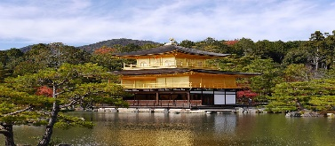  صرف صبحانه در هتل ، انتقال به کیوتو (مدت زمان تقریبی ترانسفر یک ساعت) ، گشت شهری تمام روز در شهر کیوتو ، بازدید از : معبد کینکاکو-جی ، معبد کیومیزو درا ، زیارتگاه فوشیمی ایناری ، شهرک سینمایی اوزوماسا ، جنگل بامبو و بازگشت به هتل در اوزاکا
روز دهم | 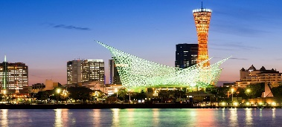  صرف صبحانه در هتل ، روز آزاد در اوزاکا ، پیشنهاد ما : گشت شهری آپشنال شهر زیبای کوبه در مجاورت خلیج اوزاکا ، مدت زمان تقریبی ترانسفر چهل دقیقه
روز یازدهم  و دوازدهم | 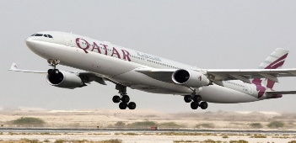  صرف صبحانه در هتل ، انتقال فرودگاهی ، پرواز از اوزاکا به سمت توکیو ، پرواز از توکیو به سمت استانبول (TK 53) ساعت 22:30 ، ورود به استانبول ساعت 04:30 بامداد ، پرواز از استانبول به تهران (TK 870) ساعت 09:50 ، ورود به تهران 14:25
برای تمام لحظات شما برنامه داریم

نکات مهم :
- مسئولیت کنترل گذرنامه از جهت اعتبار و ممنوعیت خروج از کشور، به عهده مسافر و یا آژانس همکار است.
- مسافرین ملزم به اجرای دقیق برنامه سفر انتخابی هستند و به هیچ وجه تغییری در تاریخ، محل اقامت و... امکان پذیر نیست. مواردی مانند NO SHOW (عدم ورود به هتل در تاریخ مقرر) و EARLY CHECK OUT (خروج پیش از موعد)، جزء عدم حسن انجام کار بوسیله مسافر محسوب می شود و موجب ضبط ضمانت نامه بازگشت مسافر می شود .
- در صورت تاخیر و یا عدم صدور روادید از طرف سفارت مربوطه، هیچگونه مسئولیتی متوجه شرکت دلتابان نبوده و جرایم طبق قوانین ایرلاین و کارگزارمربوطه اخذ خواهد شد .
- امکان جابجایی هتل ها وجود دارد و در صورت جابجایی، هتل با سطح کیفی مشابه یا بالاتر ارائه می گردد .
- ارائـه ضمانت بازگشت از سفر حداقل مبـلغ 100 میلیون تومان ( خانواده ) و 150 میلیون تومان برای هـر نفر ( مجرد ) به صورت چـک رمزدار و یا ضمانت نـامه بانکی در زمان ثبت نام در زمان ثبت نام الزامی است .
- تمامی گشت ها بدون کم و کاست انجام می شود ، ولی امکان جابه جایی برنامه ها وجود دارد .
- درصورتی که مسافران تمایل داشته باشند از گشت های دیگری بهره مند شوند، می توانند درخواست خود را به دلتابان ارائه نمایند .

مدارک مورد نیاز:
- اصل گذر نامه امضا شده با حداقل 7 ماه اعتبار از پایان سفر
- اصل گذرنامه های قدیمی
- دو قطعه عکس رنگی جدید 5/4 * 5/4 با پشت زمینه سفید و تمام رخ که 80% عکس باید از چهره باشد. ( نهایتا 6 ماه اخیر گرفته شده باشد ، از روبرو، بدون حاشیه، بدون عینک، با رعایت فاصله بالای سر و چانه با قسمت بالا و پایین کادر عکس )
- اصل شناسنامه
- یک نسخه فرم تقاضای ویزا
- کپی ویزاهای مهم قبلی مانند شنگن، انگلیس، آمریکا، کانادا
- مدارک اشتغال به کار :
- مشاغل آزاد: جواز کسب یا روزنامه رسمی شرکت
- پزشکان: پروانه نظام پزشکی
- مهندسان: پروانه نظام مهندسی یا مدرک عضویت در نظام مهندسی (درصورت اشتغال در کشوری دیگر، گواهی اشتغال به کار در آن شرکت)
- کارمندان اداره ها یا شرکت های خصوصی: گواهی اشتغال به کار از شرکت و سازمان مربوطه به همراه بیمه
- پیمانکاران: مجوز ساخت آخرین ساختمان از شهرداری
- مشاغل دولتی: حکم کارگزینی به همراه فیش حقوقی و بیمه
- دانش آموزان و دانشجویان: گواهی اشتغال به تحصیل
- بازنشستگان: حکم بازنشستگی
- تمکن مالی و گردش حساب سه ماه اخیر با مهر و امضای بانک به زبان انگلیسی
- اصل سند ملکی ( در صورت موجود بودن ، یک سند ملکی برای هر خانواده و دو سند برای دو مسافر انفرادی که همسفر هستند )
- ضمانت نامه بانکی جهت ضمانت بازگشت از سفر
- ترجمه کلیه مدارک به زبان انگلیسی به همراه تایید دادگستری باشد.
- حداقل زمان، جهت دریافت ویزای عادی توریستی ژاپن 10روز کاری می باشد.
- تمامی مدارک مسافران باید به بخش ویزای دلتابان تحویل گردد.

تذکر:
- هزینه دارالترجمه به عهده مسافرین محترم است .
- مسافر موظف است هنگام ثبت نام کل مبلغ ریالی و 50% مبلغ ارزی را پرداخت نماید.

با توجه به نوسانات نرخ ارز، پیشنهاد می گردد کلیه مبلغ تور تسویه گردد.

توجه
- تمامی هتل ها براساس اولین نوع اتاق، گارانتی شده است.

شرایط کنسلی
- با توجه به اینکه هتل گارانتی است، امکان کنسل و یا تغییر تاریخ تور میسر نیست.
- درصورت ریجکت شدن ویزای مسافر طبق قوانین ایرلاین و هتل گارانتی اعمال نظر خواهد شد.

